**Лабораторная работа №3**

**Основы программирования на Java**

**Цель работы:** Освоить основные способы создания Java-программ либо с помощью обычного редактора, либо с помощью среды разработки. Используя примеры программ познакомиться с основными приемами в программировании на Java. Приобрести навыки в использовании системы помощи для поиска нужной информации по различным классам Java.

Этот код нужен для вывода собшения Hello world (Стартовый ко при запуске лубого IDE), также выводит дату и время на компьютере

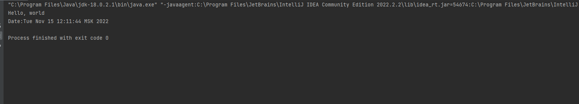

**ЗАДАНИЯ 2**

Выводим значения массива

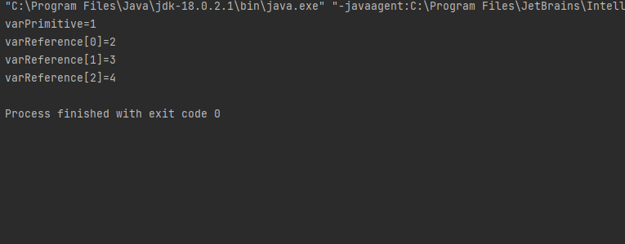

**ЗАДАНИЯ 3**

Программа учит пользоваться классами , взаимодействовать , а также объясняет принцип работы класов.

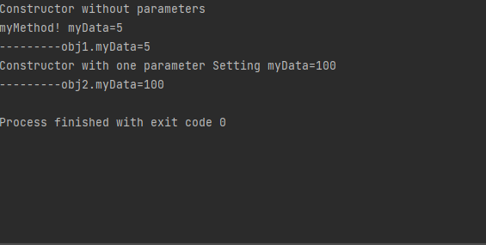

**ЗАДАНИЯ 4**

Програма учит возвращать изначально присваемые значения , работать с присваиванием , а также сравнением ранее присвоенных значений.

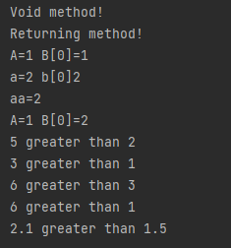

**Контрольные вопросы**

1. Чем отличаются Java-приложения и Java-апплеты? - приложение запускается непосредственно с компьютера пользователя и имеет доступ ко всем ресурсам компьютера наравне с любыми другими программами. Апплет же загружается из WWW с постороннего сервера

Какие основные составные части должны присутствовать в каждой Java-программе, их функции (назначение)? - **классы** (classes), **методы** (methods), **переменные** (variables) и **пакеты** (package) *Методы* есть не что иное, как функции или подпрограммы. В *переменных* же хранятся данные. Данные понятия присутствуют так или иначе во всех языках программирования. С другой стороны, *классы* представляют собой фундамент объектно-ориентированных свойств языка. Для простоты на данном этапе изучения языка Jаva можно сказать, что класс - это некое целое, содержащее переменные и методы.

1. Наконец, *пакеты* содержат в себе классы и помогают компилятору найти те классы, которые нужны ему для компиляции пользовательской программы.
2. Что такое первичный класс приложения? Какой обязательный метод он должен содержать? - В таком классе обязательно должны быть определены один (для приложений) или несколько (для апплетов) специальных методов. Для приложений первичный класс должен обязательно содержать метод main().
3. Какие существуют виды переменных Java, чем они отличаются друг от друга? - **примитивные типы**(primitive types). К ним относятся стандартные, **встроенные в язык** типы для представления численных значений (reference type) - относятся типы, определенные пользователем (классы, интерфейсы) и типы массивов. Все ссылочные типы являются **динамическими** типами
4. Какие примитивные типы определены в Java, особенности булевского типа? - byte short int long char float double boolean
5. Что называется, процессом реализации ссылочного типа? - ссылочные переменные всегда передаются **по ссылке**
6. Что делает конструктор класса? Должен ли он обязательно явно присутствовать в объявлении класса? - метод, имеющий такое же имя как и класс
7. Какие существуют виды ссылочных типов? - Существует четыре типа ссылочных данных в Java : Классы ( class types ) Интерфейсы ( interface types ) Переменные типов ( type variables ) Массивы ( array types )
8. Что такое типы, определенные пользователем? - это именованный тип данных, создаваемый на основе существующего типа, но, тем не менее, рассматриваемый как несовместимый с ним
9. Что такое стандартные типы, определенные пользователем?
10. В чем особенности строковых переменных? - позволяет хранить строки переменной длины, причем длину можно менять в процессе выполнения программы
11. Чем массивы Java отличаются от массивов других языков, их преимущества? - В Java мы должны указать размер `массива` перед его использованием, и мы не можем вставлять элементы внутри массива сверх указанного размера
12. Как переменные различных видов передаются в качестве параметров методам?
13. Как ведут себя строковые переменные при передачи их в качестве параметров?

**Вывод:** благодаря проделанной работе были изучены основные способы создания java программ